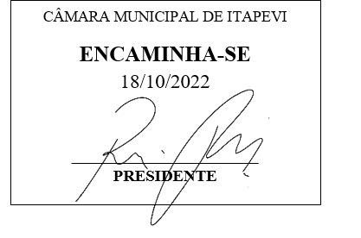

**Indicação Nº 1815/2022**

**Súmula**: - Solicita providencias do Executivo junto a Secretaria de Infraestrutura e Serviços Urbanos, Sr. Marcos de Oliveira Anjos, para que realize a limpeza e manutenção da Viela Candido Corrêa dos Santos – Jardim Julieta, localizada entre as Ruas Isabel alt. nº 75 e a Norma alt. nº 10 – Jardim Julieta, neste município.

**INDICO** à Mesa, na forma regimental vigente, que seja oficiado ao Excelentíssimo Igor Soares Prefeito Municipal, junto a Secretaria de Infraestrutura e Serviços Urbanos, para que realize a limpeza e manutenção da Viela Candido dos Santos localizada entre as Ruas Isabel alt. nº 75 e a Norma alt. nº 10 – Jardim Julieta, neste Município.

**JUSTIFICATIVA**

**Senhor Presidente;**

**Senhores Vereadores;**

**Senhoras Vereadoras;**

Peço que esta conceituada secretaria em realizar essa benfeitoria uma vez que pelos relatos e pelas fotos, o local precisa muito da zeladoria municipal. Infelizmente o mato alto, a sujeira tem tomado conta do seu entorno, dificultando a passagem dos pedestres que utilizam diariamente a local. Agradeço colocar no cronograma da municipalidade.

Sala das Sessões Bemvindo Moreira Nery, 14 de outubro de 2022

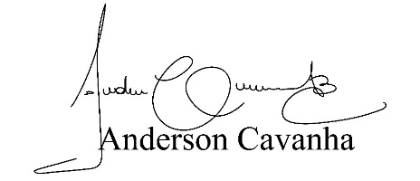 **(Bruxão Cavanha)**

**Vereador**

